http://elpais.com/diario/2010/05/13/espana/1273701627_850215.html
JUEVES, 13 de mayo de 2010
PLAN DE CHOQUE DE ZAPATERO | LA PRESIÓN INTERNACIONAL

Obama a Zapatero: "Hay que calmar los mercados"

El presidente español le adelantó el recorte de 15.000 millones
MIGUEL GONZÁLEZ Madrid 13 MAY 2010

Archivado en:

¿Llamó el presidente de EE UU a Zapatero para presionarle en favor de un drástico recorte del gasto público o simplemente mostró su apoyo a una decisión que éste ya había tomado? El contenido exacto de la conversación telefónica entre ambos, que duró menos de 20 minutos, sólo lo conocen los interlocutores (y los traductores), pero la reconstrucción de la misma, a partir de los testimonios de las dos partes, y el contexto en que se produjo, permiten entender su significado.

A las dos de la tarde del martes, hora de Madrid, el Gabinete de la Casa Blanca avisó a La Moncloa de que Obama quería hablar con Zapatero y se fijó la hora de la conversación: las cinco de la tarde. Obama empezó por lo que aparentemente era el motivo de la llamada: interesarse por la salud del Rey. El vicepresidente Joe Biden, que estuvo el fin de semana en España, le había explicado que don Juan Carlos le recibió pocas horas antes de su intervención quirúrgica.
A continuación, Obama evocó uno de los temas que Biden y Zapatero habían discutido durante su entrevista del sábado en La Moncloa: la necesidad de abordar la reforma del sistema financiero en la próxima reunión del G-20, en junio en Toronto (Canadá). Obama le transmitió su preocupación por la espectacular caída de Wall Street, el pasado día 6, y su temor a que la crisis de la deuda en Europa pudiera afectar a la incipiente recuperación económica en EE UU. Siempre según fuentes de La Moncloa, Zapatero le explicó los acuerdos adoptados en la cumbre del Eurogrupo del viernes 7 y el Ecofin del domingo 9; especialmente, la creación de un fondo de 750.000 millones para defender al euro de ataques especulativos. Le contó que se había pensado en suspender la primera de dichas reuniones, pues el paquete de ayuda a Grecia ya estaba aprobado, pero se optó por mantenerla para atajar la inestabilidad de las bolsas. Le explicó que todos los socios europeos se habían comprometido a emitir "señales" en forma de anticipo de sus planes de consolidación fiscal. Fue entonces, según las mismas fuentes, cuando Zapatero le anunció que al día siguiente anunciaría en el Parlamento un "sobreajuste" de 15.000 millones de euros; es decir, un recorte del déficit en el 1,5% del PIB. "Eso está muy bien", le dijo Obama. "Hay que tomar medidas resolutivas. Hay que calmar a los mercados", insistió. La conversación terminó como empezó: con Obama agradecidendo el trato brindado a Biden en Madrid e invocando su encuentro con soldados implicados en la misión de Afganistán. Zapatero y Obama no habían hablado desde la cumbre de seguridad nuclear, el 13 de abril en Washington.

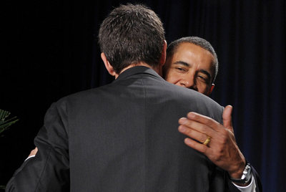

MÁS INFORMACIÓN
- Zapatero da un vuelco a su estrategia con un recorte de sueldos públicos sin precedentes
- La semana en que la crisis griega llegó a España
- Obama apoya las medidas de Zapatero y desmiente cualquier intromisión

